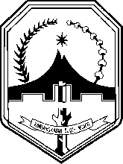PEMERINTAH KABUPATEN MAJALENGKA

KECAMATAN TALAGA

**DESA MEKARRAHARJA**

Jalan Raya Bantarujeg Nomor 08 Desa Mekaraharja Talaga 45463

****Website: mekarraharja.desamajalengka.or.id Email: [desamekarraharja@gmail.com](mailto:desamekarraharja@gmail.com)

: [Mekarraharja](http://www.facebook.com/desa.mekarraharja) DesaKu : @mekarraharja83

|  |  |  |
| --- | --- | --- |
|  |  | Mekarraharja, ……………………… 2016 |
|  |  |  |
|  |  | KEPALA DESA  **ARIF RAHMAN** |